作者简介：

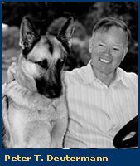
P.T. 多伊特曼（P.T. Deutermann）在政府部门工作了26年，退休后开始了其写作生涯。在本书之前，他一共发表了九部小说。多伊特曼现与妻子生活在北卡罗来纳州。

